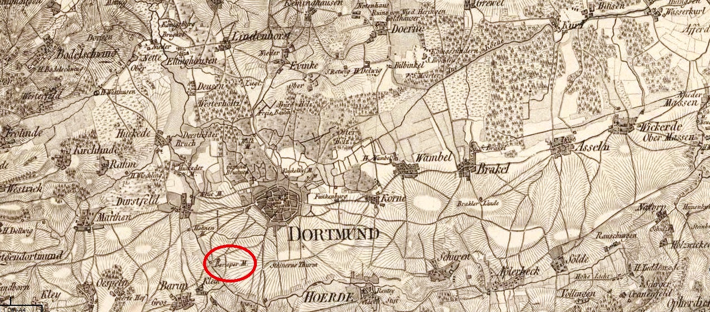

Karte des Carl Ludwig von Le Coq (um 1803); hier Ausschnittsvergrößerung der Landschaft um Dortmund. In Groß-Barop (unten links) lag der uralte Bauern- und Stammhof der Hummelbecks. Bei der Baroper (Wasser-) Mühle (rot umrandet) lag die Bauern- oder Kötterstelle, die der nicht-erbende Sohn, mein Vorfahre Johann Henrich (II.) Hummelbeck um 1800 bewirtschaftete. Er war in zweiter Ehe mit Clara Catharina Elisabeth Heuner, Vorfahrin in 6. Generation vor mir, verheiratet. Sie waren die Urgroßeltern von Mina Hummelbeck, meiner Urgroßmutter.

Quelle: Digitale zoombare Karte auf der Internet-Seite des LWL (Landschaftsverband Westfalen-Lippe)

